智绘阅读开发文档

1. 项目概述
“智绘阅读”是一套基于 React、TypeScript 与 Vite 构建的本地优先型 AI 阅读辅助系统。系统围绕“文本导入、叙事信息抽取、世界观构建、插图生成、本地保存与图文导出”这一核心业务链路展开设计与实现。
当前版本的主要特征如下： - 纯前端单页应用，开发阶段由 Vite 本地服务承载 - 文本理解和生图调用火山方舟模型 - 图片生成后自动下载到仓库本地 pic_db/ - 业务状态保存在 IndexedDB，本地图片信息单独入库 - 阅读器、世界观库、关系网、批量生成与导出功能已打通

2. 新应用结构及开发环境设计

2.1 当前应用结构
graph TD
A[index.tsx] --> B[App.tsx]
B --> C[components/Layout.tsx]
B --> D[components/BookShelf.tsx]
B --> E[components/Reader.tsx]
B --> F[components/AssetLibrary.tsx]
B --> G[components/SocialNetwork.tsx]
B --> H[services/aiService.ts]
B --> I[services/storageService.ts]
B --> J[services/localImageService.ts]
E --> H
E --> K[services/exportService.ts]
F --> H
I --> L[IndexedDB]
J --> M[Vite 本地中间件]
M --> N[pic_db/]

2.2 目录设计
zhihui-reading/
├── App.tsx # 应用主控与状态中心
├── index.tsx # 入口
├── constants.ts # 样例书与风格预设
├── types.ts # 核心类型定义
├── components/
│ ├── BookShelf.tsx # 书架与导入
│ ├── Reader.tsx # 阅读、生图、批量任务
│ ├── AssetLibrary.tsx # 角色/地点世界观库
│ ├── SocialNetwork.tsx # 角色关系图
│ ├── BatchActionsModal.tsx # 批量生成弹窗
│ └── Layout.tsx # 主布局
├── services/
│ ├── aiService.ts # 文本分析与图片生成
│ ├── storageService.ts # IndexedDB 持久化
│ ├── localImageService.ts # 本地图片保存/检查/删除
│ └── exportService.ts # HTML/PDF 导出
├── docs/
│ ├── 开发文档.md
│ └── 测试文档.md
├── pic_db/ # 本地图片库，按书籍和类型分目录
└── vite.config.ts # Vite 配置与本地文件中间件

2.3 开发环境设计
本项目的开发环境采用“前端应用 + 本地文件服务 + 浏览器数据库”的轻量级结构，不依赖独立后端即可完成主要业务验证。
开发机实测环境： - 操作系统：macOS 26.2 - CPU：Apple M3 - 内存：16 GB - 架构：arm64
软件栈： - Node.js：建议 20+ - React：19.2.3 - TypeScript：5.8.x - Vite：6.x - Tailwind CSS：4.x - lucide-react：图标组件库
环境设计说明： - npm run dev 启动前端页面与本地中间件 - 本地中间件负责： - POST /api/save-generated-image - DELETE /api/delete-generated-image - POST /api/check-generated-image - /pic_db/... 静态文件访问 - 浏览器 IndexedDB 存储应用状态与图片记录 - 仓库 pic_db/ 落地图片原图，避免临时 URL 过期

3. 作品主要功能的用户界面初始设计图（UI Prototype）
以下为当前主界面的结构化原型草图，用于说明布局和交互分区。

3.1 书架页
+-------------------------------------------------------------+
| 智绘阅读 |
| [书架] [阅读器] [世界观] [关系图] [设置] |
+-------------------------------------------------------------+
| 书籍卡片1 书籍卡片2 书籍卡片3 [+ 导入新书] |
| 封面/标题 封面/标题 封面/标题 txt/封面上传 |
+-------------------------------------------------------------+
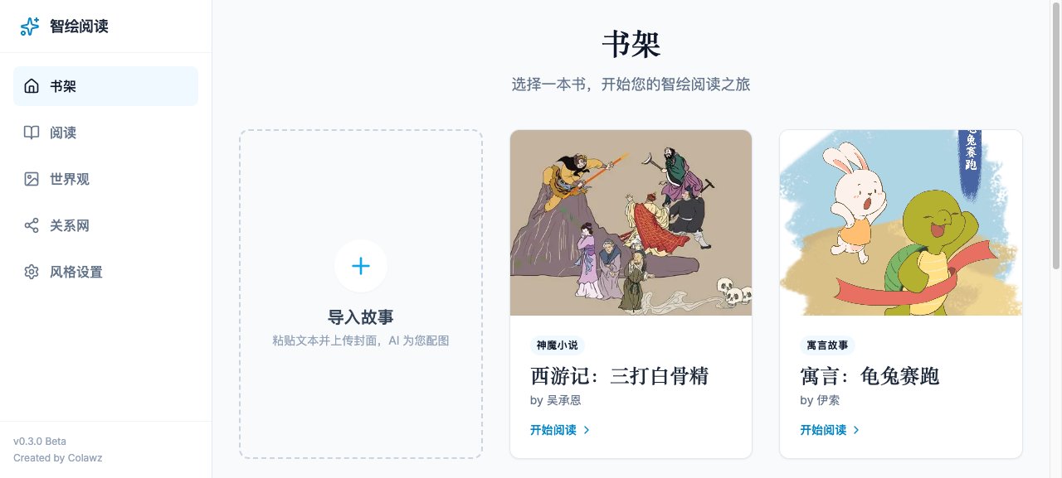
书架页界面截图

3.2 阅读器页
+----------------------+--------------------------------------+
| 左侧工具栏 | 章节正文区域 |
| 扫描资产 | 段落 1 |
| 批量生图 | [为此段生图] |
| 风格/模型选择 | 段落 2 |
| 导出 HTML / PDF | [已生成插图] [重生成] [删除] |
+----------------------+--------------------------------------+
| 页码控制：上一页 / 下一页 |
+-------------------------------------------------------------+
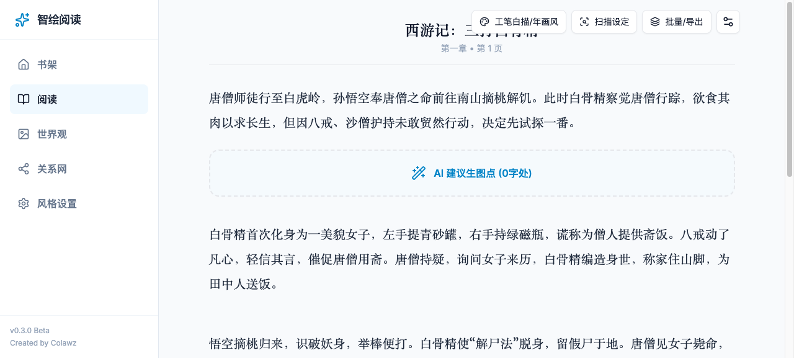
阅读器界面截图

3.3 世界观页
+-------------------------------------------------------------+
| 视觉世界观 |
| [模型选择] [书籍筛选] [导出HTML] [导出PDF] |
+-------------------------------------------------------------+
| [角色] [地点] |
+-------------------------------------------------------------+
| 卡片1 卡片2 卡片3 卡片4 |
| 图片/占位 图片/占位 图片/占位 图片/占位 |
| 名称 名称 名称 名称 |
| 状态标签 状态标签 状态标签 状态标签 |
| [重生成] [重生成] [重生成] [重生成] |
| [删除] [删除] [删除] [删除] |
+-------------------------------------------------------------+
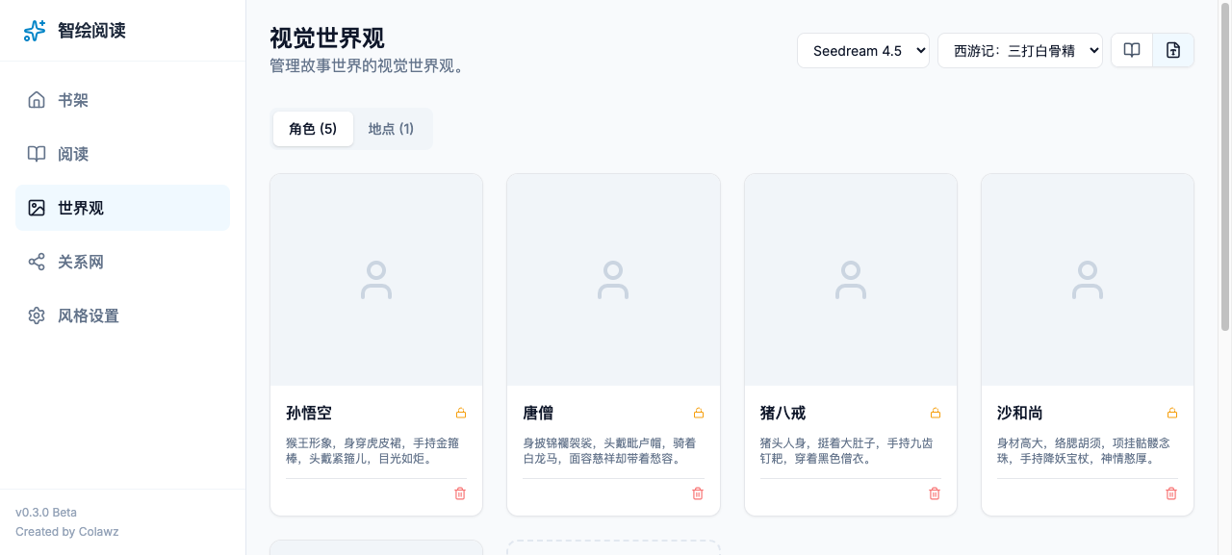
世界观页界面截图

3.4 关系图页
+-------------------------------------------------------------+
| 角色关系网 |
+-------------------------------------------------------------+
| 角色节点卡 + 连线关系 + 右侧详情面板 |
+-------------------------------------------------------------+
说明：pics/ 目录中的图片为书籍封面或外部素材，不作为系统生成结果示例。以下报告中涉及“生成图片”的内容，统一引用 pic_db/ 中的本地生成文件。
生成内容示例图：
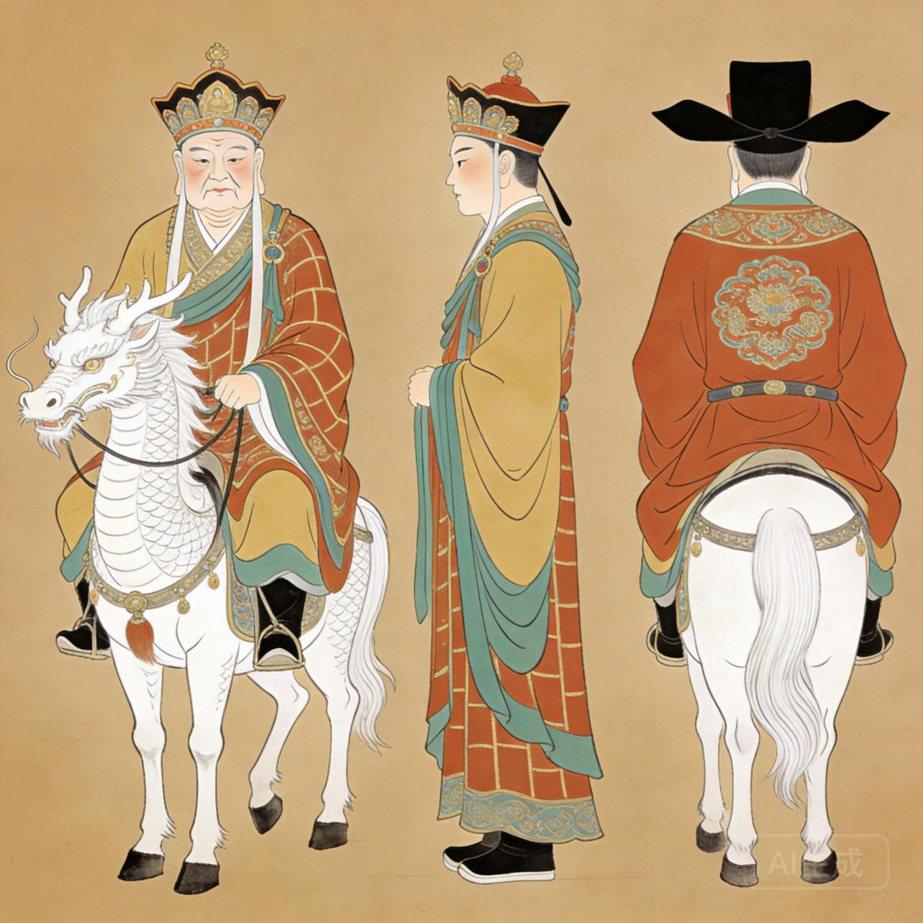
唐僧角色设定图

4. 作品使用的软件和硬件说明

4.1 软件
名称 | 用途 | 说明
React 19 | 前端 UI 框架 | 负责单页界面渲染与状态驱动更新
TypeScript 5 | 类型系统 | 保证世界观、插图、任务状态等数据结构稳定
Vite 6 | 开发与构建工具 | 提供热更新、本地开发服务与构建输出
Tailwind CSS 4 | 样式系统 | 用于快速搭建界面与状态反馈样式
Fire/Volcengine API | AI 模型服务 | 文本理解与图像生成
IndexedDB | 浏览器本地数据库 | 保存书籍、世界观、插图和图片记录
Git/GitHub | 版本管理 | 管理源码与图片样例

4.2 硬件
设备 | 用途 | 说明
开发机（Apple M3 / 16GB） | 本地开发与测试 | 运行 Vite、浏览器、图片补档流程
浏览器终端 | 用户运行环境 | Chrome、Edge、Safari 等均可运行
网络连接 | 调用 AI 接口 | 文本分析与图片生成依赖外部 API
本地磁盘 | 图片落盘 | pic_db/ 存放生成图片原图

5. 主要功能高层设计（High Level Design Document）

5.1 主要模块职责
模块 | 主要职责
App.tsx | 管理全局状态、视图切换、持久化、图片记录同步
Reader.tsx | 章节阅读、段落分析、单段与批量生图、扫描新资产
AssetLibrary.tsx | 维护角色/地点设定与重生成
SocialNetwork.tsx | 管理角色关系及可视化展示
aiService.ts | 调用文本模型和图片模型，拼装 Prompt 与参考图
storageService.ts | 读写 IndexedDB 中的应用主状态和图片记录
localImageService.ts | 本地保存、检查、删除 pic_db 图片文件
exportService.ts | 导出 HTML 和浏览器打印版 PDF

5.2 高层交互设计
sequenceDiagram
participant U as 用户
participant R as Reader
participant AI as aiService
participant FS as localImageService
participant DB as storageService
U->>R: 点击“为此段生图”
R->>AI: analyzeNarrative(段落+上下文)
AI-->>R: NarrativeFacts
R->>AI: generateIllustration(...)
AI-->>R: 远程临时图片 URL
R->>FS: saveGeneratedImageLocally(...)
FS-->>R: /pic_db/... 本地路径
R->>DB: 保存插图状态与图片记录
R-->>U: 页面展示本地图片
阅读生成后的内容表现示意：
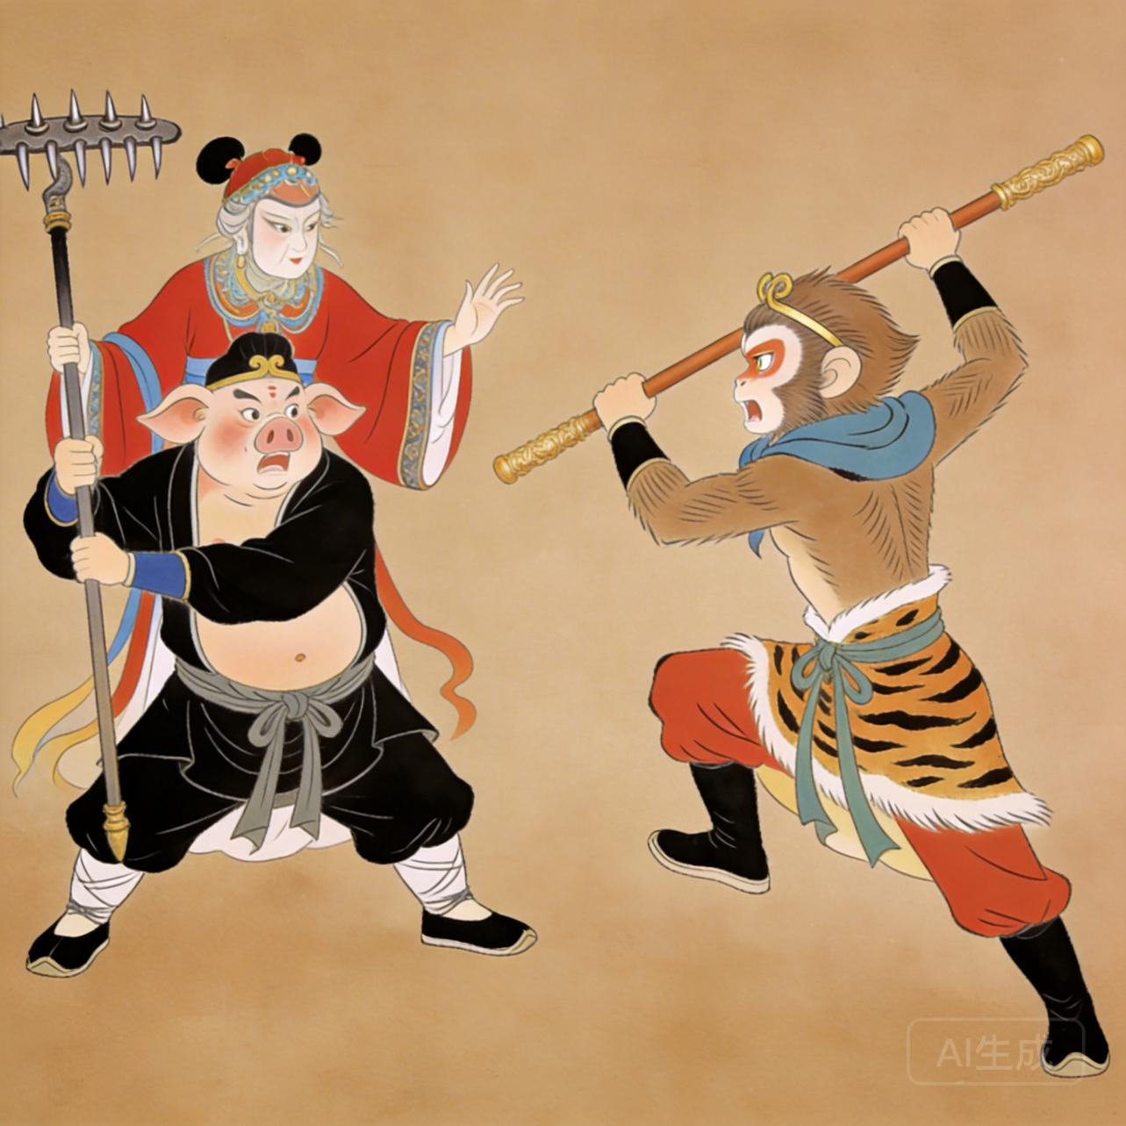
段落插图示意

5.3 新应用结构中的关键设计点
- 状态中心在 App.tsx books / characters / locations / relationships / illustrations / imageGenerationStats 全部由 App 统一管理。
- AI 与展示解耦 组件不直接拼接底层请求，只通过 onGenerateIllustration、onGenerateAssetVisual 与服务交互。
- 数据双落地 生成图片后同时落两处：
  - IndexedDB：存业务状态与图片记录
  - pic_db/：存图片文件原图
- 批量任务并发控制 Reader.tsx 内部使用并发队列限制同时处理的段落数量，避免浏览器界面被阻塞。
- 本地图片中间件 Vite 中间件负责检查、保存、删除本地图片，避免单独搭建服务端。

6. 作品中主要涉及的共享数据样例

6.1 文本数据样例
来源文件： - 小红帽.txt - 狼来了.txt - constants.ts 内置样例书 - pics 目录中的图片仅作为书籍封面素材使用
数据样例：
{
id: "book-white-bone-p-0",
text: "唐僧师徒行至白虎岭，孙悟空奉唐僧之命前往南山摘桃解饥。",
chapterId: "book-white-bone-ch1"
}

6.2 世界观数据样例
{
id: "char-wukong",
bookId: "book-white-bone",
name: "孙悟空",
visualSummary: "猴王形象，身穿虎皮裙，手持金箍棒",
imageUrl: "/pic_db/book-white-bone/assets/characters/char-wukong-xxxx.jpg",
referenceImageUrl: "https://...",
locked: true,
generationStatus: "success"
}

6.3 插图记录样例
{
id: "ill-001",
paragraphId: "book-white-bone-p-4",
status: "completed",
imageUrl: "/pic_db/book-white-bone/illustrations/paragraphs/book-white-bone-p-4-xxxx.jpg",
extractedFacts: {
characters: ["孙悟空", "白骨精"],
location: "白虎岭",
action: "悟空挥棒击打妖精",
mood: "紧张",
objects: ["金箍棒"]
}
}

6.4 本地图片样例
目录规则： - pic_db/<bookId>/assets/characters/ - pic_db/<bookId>/assets/locations/ - pic_db/<bookId>/illustrations/paragraphs/
当前样例图片数量与体积： - 文件数：13 - 目录体积：约 12 MB
示例生成图片：
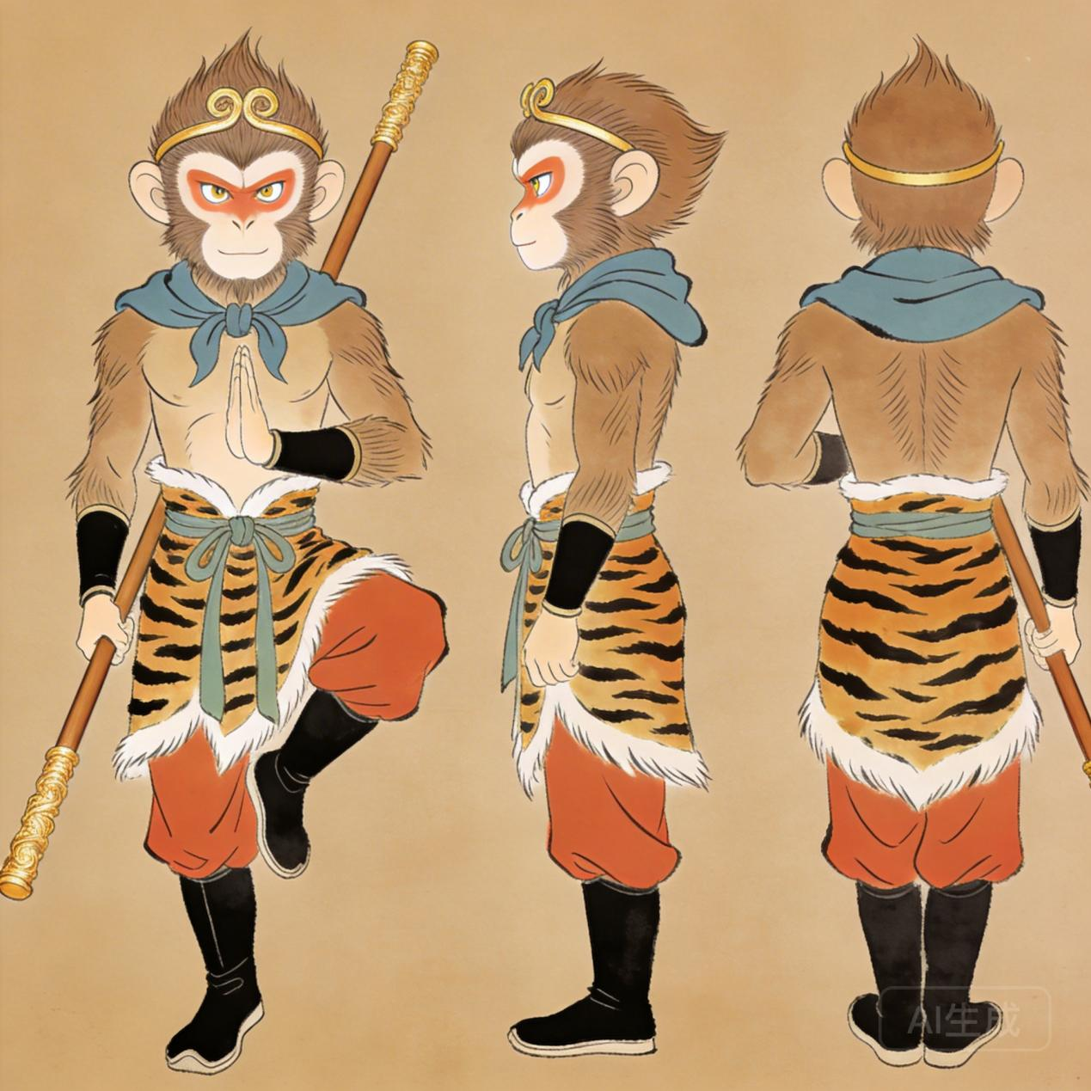
孙悟空角色图
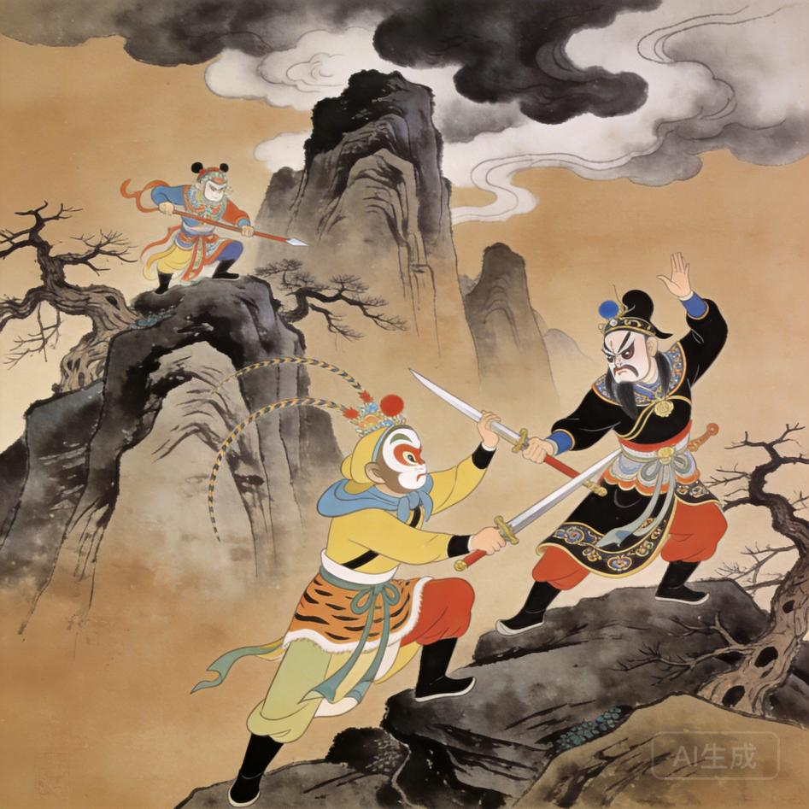
白虎岭地点图
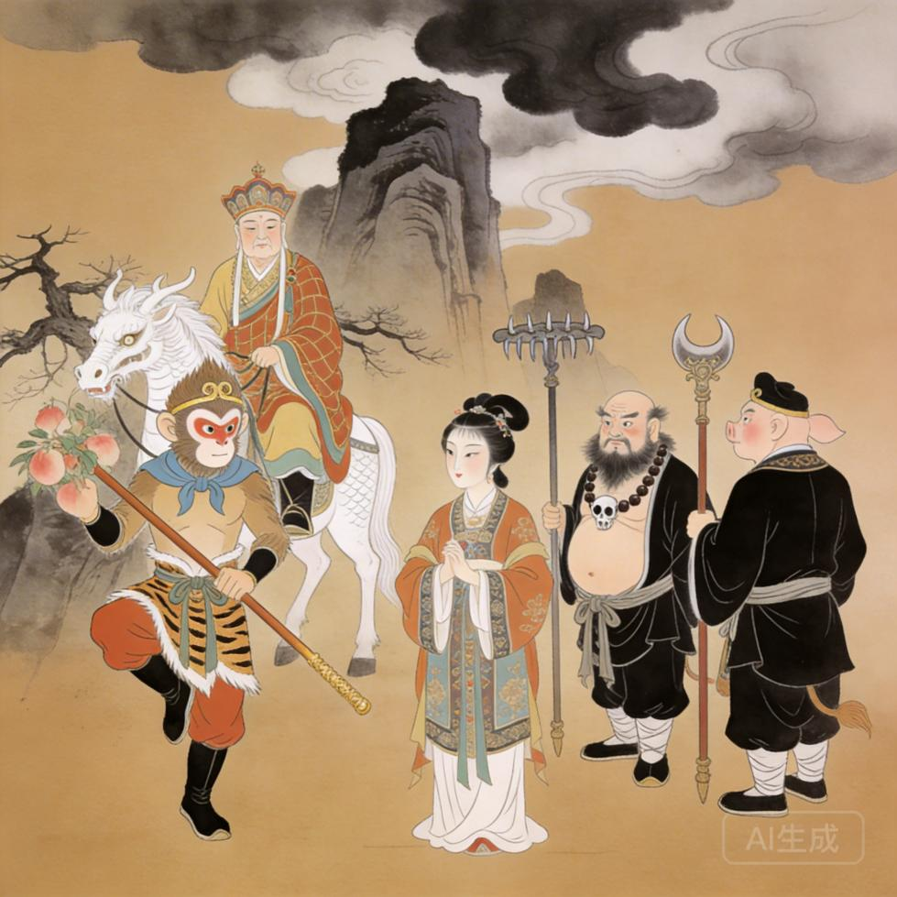
段落插图图例

7. 数据流转及展示方式详细说明

7.1 书籍导入流
- 用户在书架页导入 TXT 文本
- createBook() 把文本转为章节和段落结构
- App.tsx 将新书写入 books
- storageService.ts 持久化到 IndexedDB
- UI 跳转到阅读器

7.2 扫描世界观流
- 阅读器触发 scanChapterForAssets()
- AI 返回潜在角色和地点
- 用户确认后建立角色/地点条目
- 角色/地点图片生成后先拿到远程 URL
- localImageService.ts 下载并保存到 pic_db
- App.tsx 更新 imageUrl 和 referenceImageUrl
- storageService.ts 把状态和图片记录写入 IndexedDB
- 世界观页显示卡片与生成状态

7.3 段落生图流
- 用户点击某段落“为此段生图”
- Reader.tsx 提取上下文并调用 analyzeNarrative()
- 若缺失角色形象，进入补全流程
- 调用 generateIllustration() 获取远程图片 URL
- 调用 /api/save-generated-image 将图片落盘到 pic_db
- 更新 illustrations[paragraphId]
- 页面展示 <img src="/pic_db/...">
- 导出时直接读取本地路径渲染

7.4 展示方式
数据类型 | 展示位置 | 展示方式
书籍 | 书架页 | 卡片列表
段落 | 阅读器 | 文本分段分页
插图 | 阅读器段落下方 | 本地图片嵌入，支持重生成与删除
角色/地点 | 世界观页 | 卡片网格，显示状态标签
关系 | 关系图页 | 节点 + 连线
生图统计 | 设置页 | 指标卡与模型维度统计
补充的生成展示样例：
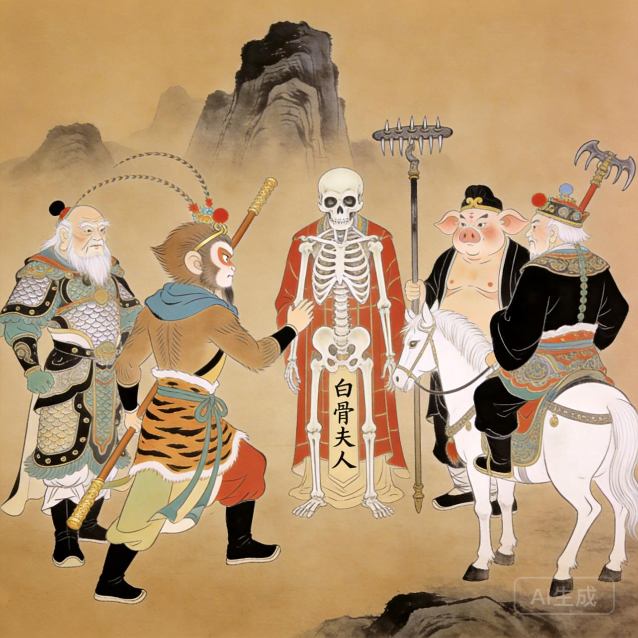
段落插图补充图例

7.5 数据一致性策略
- 业务状态由 React 状态树维护
- 持久化采用 IndexedDB，刷新页面不丢失
- 图片文件独立落盘到 pic_db/
- 启动时进行“图片补档”：
  - 若数据库有记录但本地文件缺失，则尝试重新补存
  - 若历史记录仍是远程 URL，则补写成本地路径

8. 当前开发结论
当前版本已经形成完整的本地优先架构： - 前端负责交互与任务编排 - AI 服务负责语义理解和图片生成 - IndexedDB 负责状态持久化 - pic_db/ 负责图片文件长期保存
这使项目具备了继续扩展到“本地离线阅读 + 长期图片归档 + 后续服务化迁移”的基础。

